

全國業餘夏季賽》洪若華一路領先 林煒傑飆68桿刷新個人紀錄
麗台運動報 – 2015年6月4日 下午5:19
中華民國104年渣打全國業餘高爾夫夏季排名賽，今天(4日)續在新竹湖口再興高爾夫球場進行第三回合。女A組洪若華持續表現穩定，打出女子選手當日最佳的70桿，連3天都交出紅字成績，三回合總桿低於標準桿4桿的212桿，也連3天在分組和女子總冠軍之爭雙料領先，且拉開領先幅度至7桿，明天將挑戰繼去年冬季賽之後生涯第2個女子總冠軍。
男A組王偉軒3天來同樣有穩定演出，繼前兩回合70-72桿之後，今天打出71桿，以三回合總桿低於標準桿3桿的213桿，也在分組及男子總冠軍之爭繼續保持領先。不過，包括男A及公開組共有6位選手落後王偉軒僅2至5桿，明天最後一天決戰，形成群雄競逐的局面。
由於再興球場今天沒什麼風，擊球難度稍降，不少選手都打出低於標準桿的紅字成績，甚至出現6字頭佳績，包括男公開組林煒傑68桿，王偉祥、劉威汎都69桿。另外，男公開組林遠惟、男A組黃冠勳、彭雄、謝霆葳、女B組林冠妤都打出70桿。
前三回合打完後男子各組領先群異動如下：男公開組林遠惟、溫楨祥同為215桿，林煒傑、王偉祥同為217桿。男A組王偉軒213桿，黃冠勳、彭雄、呂孫儀同為219桿。男B組林銓泰222桿，蔡雨達227桿，楊浚濠228桿。
女子各組領先群異動如下：女公開組蔡欣恩、伍以晴同為225桿，張靖翎227桿。女A組洪若華212桿，林婕恩223桿，曾彩晴、陳萱、王薏涵同為225桿。女B組張雅淳219桿，林冠妤230桿，張子怡232桿。
今天登場的男C、D及女CD組，首回合領先群如下：男C組陳瑋利79桿，陳佑宇、林宸諒同為84桿。男D組李冠汶80桿，簡士閔、黃伯恩同為83桿。女CD組安禾佑71桿，劉芃姍73桿，劉庭妤、周書羽同為77桿。
洪若華今天抓下4隻小鳥，吞下2個柏忌。她說，今天其實有機會可以打出更好的成績，「前9洞鐵桿比較準，卻多次錯失了抓鳥機會。」到了後9洞鐵桿就沒那麼準，抓鳥機會就變少了。
洪若華說，「自己這3天的狀況算很平均，但還沒到特好。」她說，今天沒什麼風，確實擊球比較容易些，不過今天的旗位放得比較刁鑽，所以還是有一定的難度。
洪若華3天來一路領先，且逐步拉大領先優勢，「不過明天還是一樣，不去想冠不冠軍的事，而是打好自己的每一桿。」她說，如果機會能夠把握住，應該可以打出不錯的成績。
男A組王偉軒今天打得起伏比較大，全場抓下4隻小鳥、1隻老鷹，卻也吞下3個柏忌、1個雙柏忌。他說，今天球場難度相對是比昨天容易些，但自己狀況沒有昨天好。「其實我今天木桿感覺不差，但在5桿洞只抓下2隻小鳥，甚至在第11洞開進樹林而吞下雙柏忌。」這是他今天較大的一次失誤。
面對後有多名追兵的情形，王偉軒說，他並不會感到緊張，「明天的策略是以守為攻，先求穩定， 5桿洞再拚。」
目前就讀新北市莊敬高中二年級的林煒傑，年僅17歲，他是因為之前全中運撞期未能參加月賽，這次越級直升公開組從資格賽打進來的。今天他打出5鳥、1鷹、3柏忌的68桿佳績，不僅是當日最低桿，也打破去年他在全國球場台青盃所締造的個人最佳成績69桿紀錄。
林煒傑今天從第10洞出發，他說，下場之初有點不順，前9洞太拚，反而沒有打好，形成多在救球。「還好後9洞即時調整回來，並設定5桿洞再拚的策略。」後9洞3個5桿洞，賺進2鳥、1鷹，全場有4鳥、1鷹是在後9洞所拿下。而今天全場僅27推，也對他的成績幫助不少。
林煒傑自6歲幼兒園時期即開始學高爾夫，迄今已有11年球齡。他說，過去成績都沒有太好，最近才有明顯的進步，「主要是心理層面的改變，過去我比較容易激動，現在透過閱讀等方法，讓自己更靜下心來。」
林煒傑今天打出68桿好成績後，排名有所躍進，目前三回合總桿217桿，在男公開組暫居第3，落後領先者2桿；在男子總冠軍之爭則暫居第4，落後領先者4桿，兩項都有爭冠希望。不過他說，目標是先爭分組冠軍，總冠軍則暫不去想，「不希望給自己太大壓力。」
新聞相關圖片
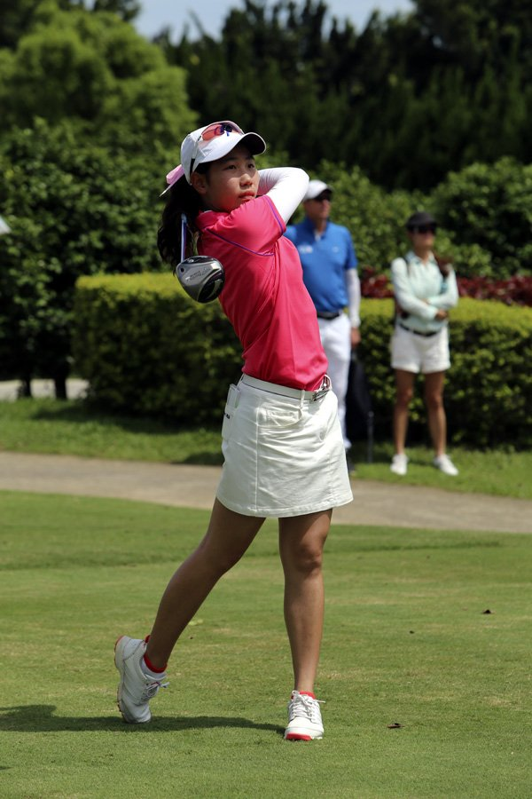
(圖/羅開Golf 頻道)

